

УПРАВЛЕНИЕ ОБРАЗОВАНИЯ

АДМИНИСТРАЦИИ МУНИЦИПАЛЬНОГО РАЙОНА

«Ботлихский район»

**ПРИКАЗ**

от «19» 02 2021 г. № 27

***О проведении в 2021 году Всероссийских проверочных работ  в общеобразовательных организаций Ботлихского района.***

В соответствии со статьей 97 Федерального закона от 29.12.2012 № 273-ФЗ «Об образовании в Российской Федерации», Правилами осуществления мониторинга системы образования, утвержденными постановлением Правительства Российской Федерации от 05.08.2013 № 662, приказом Федеральной службы по надзору в сфере образования и науки, Министерства просвещения Российской Федерации и Министерства науки и высшего образования Российской Федерации от 18.12.2019 № 1684/694/1377 «Об осуществлении Федеральной службой по надзору в сфере образования и науки, Министерством просвещения Российской Федерации и Министерством науки и высшего образования Российской Федерации мониторинга системы образования в части результатов национальных и международных исследований качества образования и иных аналогичных оценочных мероприятий, а также результатов участия обучающихся в указанных исследованиях и мероприятиях» (зарегистрирован Минюстом России 26.12.2019, регистрационный № 56993), а также в целях реализации мероприятия 1.2 «Совершенствование и реализация процедур оценки степени и уровня освоения образовательных программ общего образования обучающимися общеобразовательных организаций и профессиональных образовательных организаций» ведомственной целевой программы «Качество образования», утвержденной приказом Федеральной службы по надзору в сфере образования и науки от 22.01.2019 № 39, с изменениями, внесенными приказами Федеральной службы по надзору в сфере образования и науки от 21.08.2019 № 1204, от 21.02.2020 № 182

**ПРИКАЗЫВАЮ:**

1. Утвердить график проведения Федеральной службой по надзору в сфере образования и науки мониторинга качества подготовки обучающихся общеобразовательных организаций в форме всероссийских проверочных работ в 2021 году согласно приложению к настоящему приказу.

2. Информационно- методическому центру :

2.1. обеспечить объективность и прозрачность проведения ВПР-2021 в общеобразовательных организациях;

2.2. обеспечить информационное и организационно-технологическое сопровождение проведения Всероссийских проверочных работ в указанные сроки;

2.3. обеспечить присутствие общественных наблюдателей из числа методистов и специалистов управления образования, представителей других образовательных организаций и закрепить их за каждой общеобразовательной организацией;

2.4. провести разъяснительную работу с педагогами общеобразовательных организаций Ботлихского района и родительской общественностью по формированию позитивного отношения к вопросам обеспечения объективности результатов ВПР-2021.

**3. Руководителям образовательных организаций:**

3.1. Обеспечить организацию и проведение ВПР-2021 в образовательных организациях, реализующих программы начального общего, основного общего и среднего общего образования, в соответствии с Порядком проведения ВПР-2021.

3.2. Проконтролировать процедуру проведения ВПР-2021 и обеспечить своевременную загрузку информации с результатами в электронной форме на информационный портал ФИС ОКО (<https://lk-fisoko.obrnadzor.gov.ru/>).

4. Контроль за исполнением настоящего приказа возложить на директора ИМЦ Шапиеву Э.И. .

 Приложение: [на 2 л. в 1 экз.](http://www.dagminobr.ru/storage/files/2019/prikaz/priloj_490.zip)

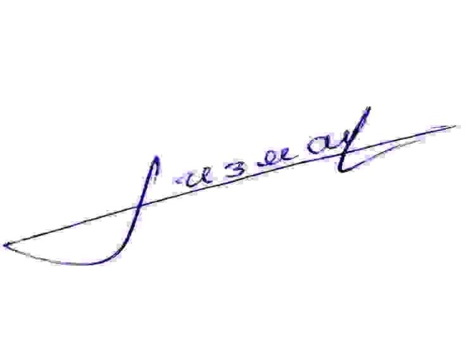

**Начальник управления образования**

**АМР «Ботлихский район» Г.М.Измаилов**